1. Создайте пакет pkg_job_description, в котором будут функция get_min_max_salary и процедура print_employee_name.

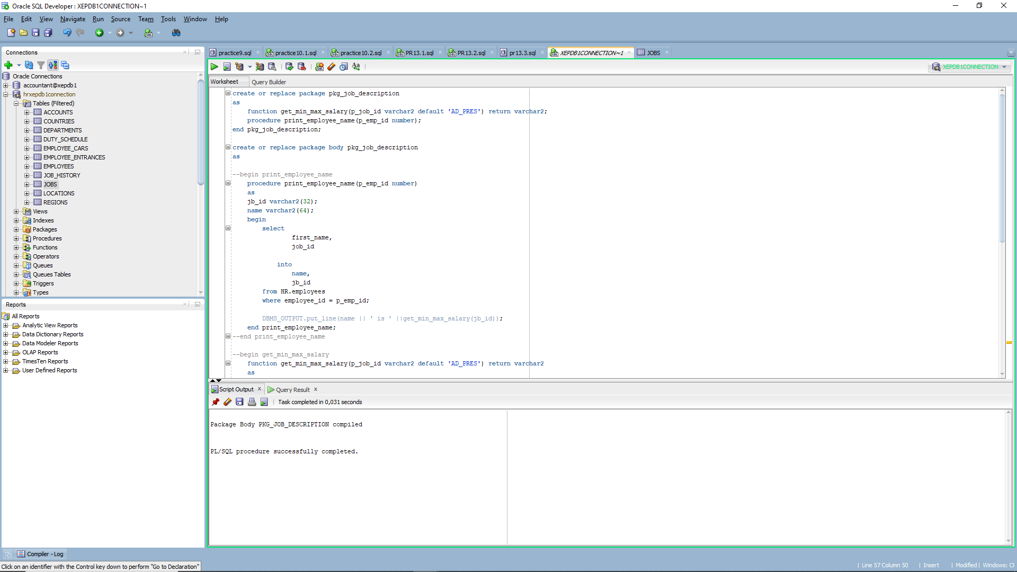

1. Функция get_min_max_salary возвращает минимальную и максимальную сумму зарплат по идентификатору работы (передаётся параметром).

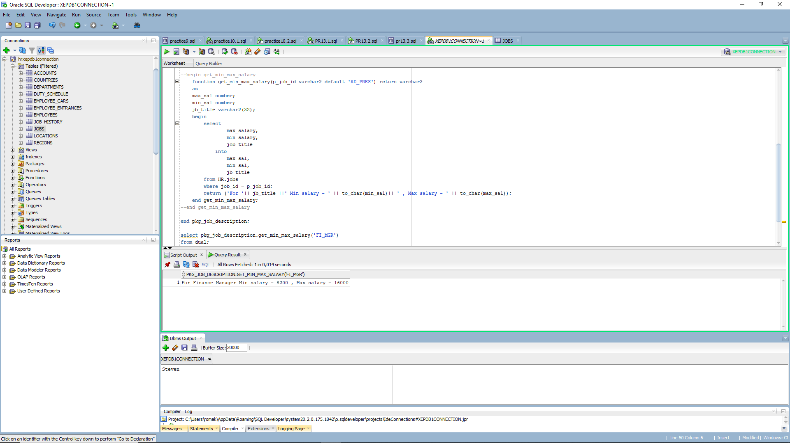

1. Процедура print_employee_name выводит на экран полное имя сотрудника (его идентификатор передаётся параметром) и то, что возвращает функция get_min_max_salary по идентификатору работы этого сотрудника.



1. Создайте запрос для запуска функции get_min_max_salary.

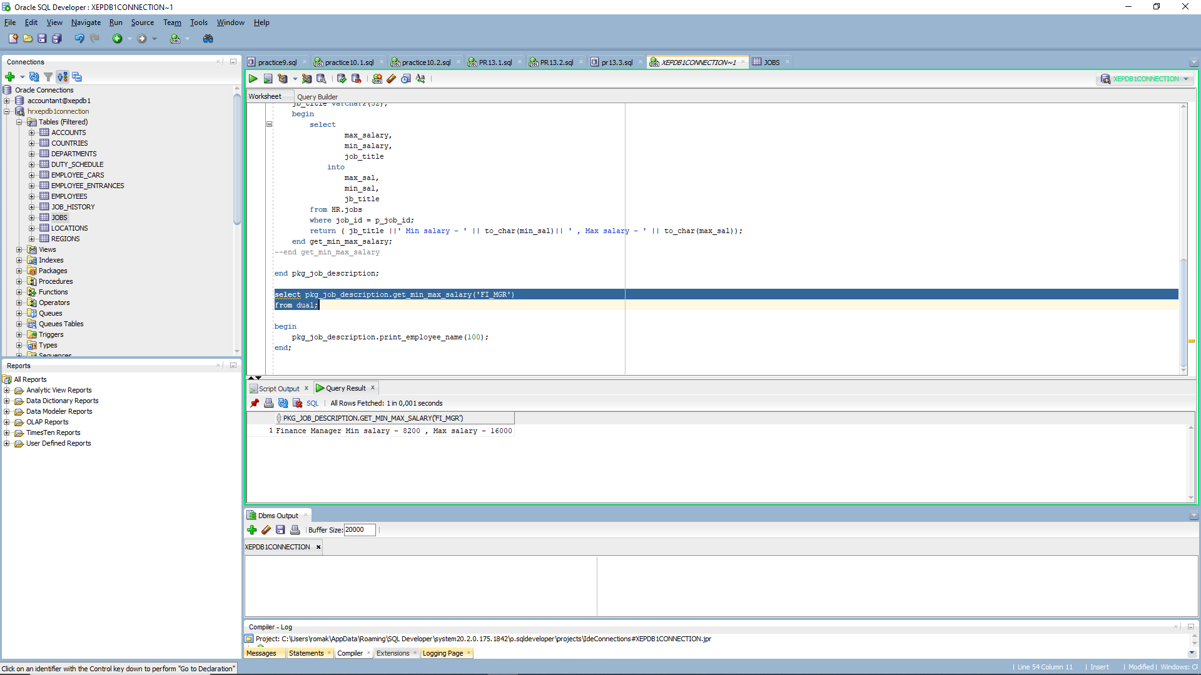

1. Создайте анонимный блок вызова процедуры print_employee_name.

